- 问题
我在编写解决约瑟夫问题的程序时遇到了如下状况：
本来是可以正常运行的程序，但是在这个程序中稍加修改，不对创建的指针直接赋值，而是先创建一个数组，再将指针赋值为数组的地址，出现了如下情况，想请问为什么会出现这样的问题。
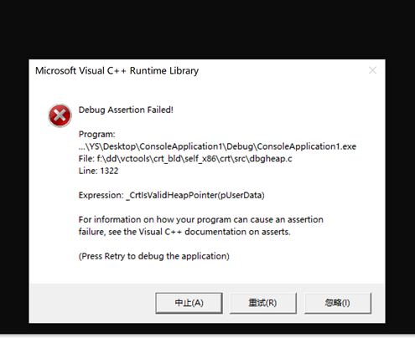
#include<stdio.h>
#include<stdlib.h>
#define m 8
#define n 4

struct chain
{ int num;
struct chain* next;
};

main()
{ struct chain *head,*p,*q,*pp;
struct chain a[m];
int i,count=m,k=1;
printf("当人数为%d(m=%d)，报%d个数时(n=%d)，最后留下的人编号为:\n",m,m,n,n);
head=NULL;
q=NULL;
for(i=0;i<m;i++)
a[i].num=i+1;
for(i=0;i<m;i++)
{ p=(struct chain *)malloc(sizeof(struct chain));
if (p==NULL)
{printf("Can't get memory!\n");
exit(1);
}
p=&a[i];
if(i==0)
head=p;
else q->next=p;
q=p;
}
p->next=head; /*环形链表*/
p=head;
while(count>2)
{ if(k==n)
{ k=1;count--;
q->next=p->next;
pp=p;
p=p->next;
free(pp);}
else
{q=p;p=p->next;
k++;}
}
printf("%d\n",p->num);
free(q);
return 0;
}
答：在程序中，本来用malloc为p申请了一块chain大小的动态内存，为啥又让 p=&a[i]; ?
p指向了数组中a[i]元素的地址，那么p申请的动态内存就丢失了，而你后面还要free，就是试图把局部数组a的元素释放掉，必然引起致命错误。
我猜你是想把a[i]结构体的内容赋值给p所申请的结点，p=&a[i]; 应改为：*p=a[i];
==============================================================================
- 指向指针的指针
想请问这样一个问题，定义一个指向字符串的指针数组，用一个函数完成n个不等长字符串的输入（字符串长度不超过80），用指针数组元素依次指向每一个输入的字符串，再设计一个使n个字符串按升序排序的函数，（只交换指向字符串的指针）在主函数中输出排序后的字符串。我编的程序如下，老是出问题，请问是怎么回事？
#include<stdlib.h>
#include<string.h>
#include<stdio.h>
#pragma warning (disable:4996)
void input(char**a,int n)
{
int k;
a = (char**)malloc(sizeof(char*) * n);
if (a == NULL)
{
printf("can't get memory!");
exit(1);
}
for (k = 0; k < n; k = k + 1)
{
a[k] = (char*)malloc(sizeof(char) * 80);
if (a[k]== NULL)
{
printf("can't get memory!");
exit(1);
}
else
{
printf("请输入第%d个字符串\n", k + 1);
scanf("%s", a[k]);
}
}
}
void order(char**a, int n)
{
int i, m;
char* c = "xy";
for (m = n - 2; m >= 0; m = m - 1)
{
for (i = 0; i <= m; i = i + 1)
{
if (strcmp(a[i], a[i + 1]) == 1)
{
c = a[i + 1];
a[i + 1] = a[i];
a[i] = c;
}
}
}
}
int main()
{
char** a = "abc"; /*此处应该怎样初始化呢？？*/
int i,n,b;
printf("input n:");
b=scanf("%d", &n);
input(a,n);
for (i = 0; i < n; i = i + 1)
{
printf("%s\n", a[i]);
}
printf("--------------------------------------\n");
order(a, n);
for (i = 0; i < n; i = i + 1)
{
printf("%s\n", a[i]);
}
for (i = 0; i < n; i = i + 1)
{
free(a[i]);
}
free(a);
}
答：编译结果是：
test.c(49) : warning C4047: “初始化”: “char **”与“char [4]”的间接级别不同
我差点被你误导了，也去思考怎么给a赋初值了。其实a不需要赋初值。去掉赋初值后编译结果是：
test.c(53) : warning C4700: 使用了未初始化的局部变量“a”
是指 input(a,n); 这一行有问题，问题出现input函数的调用。因为 char** a ; 所以a是指向指针的指针，input(a,n); 是把实参a的值（未初始化）复制传递给函数input的形参a，虽然input函数中用a = (char**)malloc(sizeof(char*) * n); 为形参a申请了n个char指针单元，但是此时a所指向的动态内存的首地址，无法返回到主函数main中，因此主函数随后的打印字符串会导致致命错误。建议把input函数修改一下，返回a的值：
char** input(int n)
{ char**a;
int k;
a = (char**)malloc(sizeof(char*) * n);
if (a == NULL)
{
printf("can't get memory!");
exit(1);
}
for (k = 0; k < n; k = k + 1)
{
a[k] = (char*)malloc(sizeof(char) * 80);
if (a[k]== NULL)
{
printf("can't get memory!");
exit(1);
}
else
{
printf("请输入第%d个字符串\n", k + 1);
scanf("%s", a[k]);
}
}
return a;
}
主函数中input调用改为： a = input(n);
==============================================================================
- 之前input问题
按照您说的改了就没有问题了，只是我不明白为什么之前input函数动态内存的地址没办法传到主函数中？
此外，虽然能够正常运行了，但是仍然有一个奇怪的警告，请问是为什么呢？
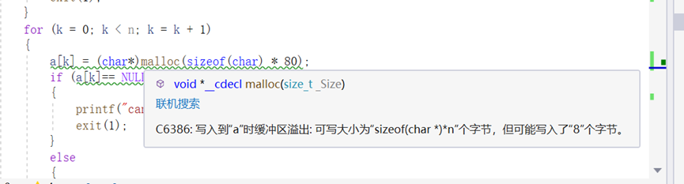
答：起因还是因为C语言函数参数的传递方式是值传递。函数可以通过参数把值传递给被调用函数，但是被调用函数无法通过参数把值传递回调用函数。如果想通过参数把值传递回去，只能传递参数a的地址，函数input中a变成了char ***：
void input(char ***a, int n)
{
int k;
*a = (char**)malloc(sizeof(char*) * n);
if (*a == NULL)
{
printf("can't get memory!");
exit(1);
}
for (k = 0; k < n; k = k + 1)
{
(*a)[k] = (char*)malloc(sizeof(char) * 80);
if ((*a)[k]== NULL)
{
printf("can't get memory!");
exit(1);
}
else
{
printf("请输入第%d个字符串\n", k + 1);
scanf("%s", (*a)[k]);

}
}
}
主函数中调用时传递指向指针的指针a的地址，改为：
input(&a,n);
在VS2008上，没有看到你所说的奇怪的警告。
==============================================================================
- 关于结构体类型变量形参与实参的疑惑
在我们课本第283页的例11.3中，函数change中改变了形参变量t中两个成员的值，并将他们输出，而实参st中对应的成员值并没有发生改变，因此在主函数中的输出结果不变。
而在287页的例11.6中，函数p中的形参t通过计算改变了对应实参stu相应的score[2]的值，课本给出的解释是函数p中的形参t结构体数组和主函数中的stu结构体数组是同一个储存空间。那么我们引入的函数中什么情况下改变形参时会对应改变相应的实参的值，而什么情况下对应实参的值不会发生改变？为什么会出现上述两个类型的差别？
就是说，是不是如果我们要通过形参改变相应的实参的值，只能定义结构体类型数组，而不能用结构体类型变量作为函数参数，因为后者只能将实参的值以复制的方式传递到形参上。
答：如果用结构体类型变量作为函数参数，则只能将实参结构体变量的值以复制的方式传递到形参上，此时无论形参如何改变结构体中成员的值，都与实参无关。
如果我们要通过形参改变相应的实参的值，不是只能定义结构体类型数组，而是要将相应结构体实参的地址传递给形参，形参是指向结构体实参的指针，此时函数中就可以通过形参指针随意改变实参结构体中成员的值了。
==============================================================================
- 链表的逆转
请问能结合ppt上的程序解释一下链表的逆转是如何进行的？
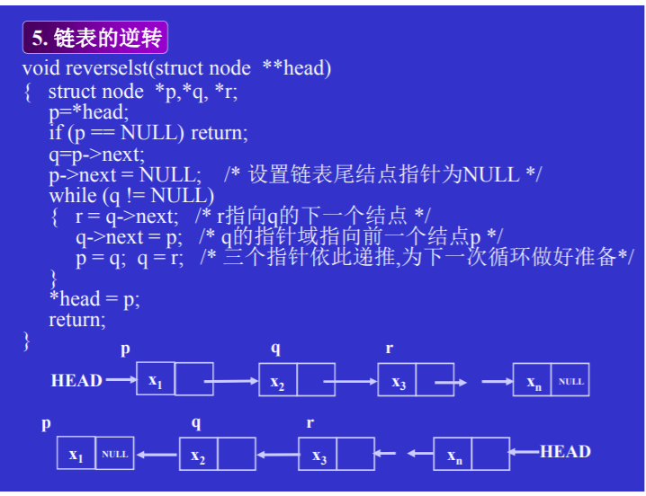
答：设置p、q、r三个指针，q指向p的下一个结点，并把p（原来链表的头结点）的next置为NULL，作为逆转后链表的链尾。开始循环，若q不为NULL，则执行循环体：r指向q的下一个结点，然后让q->next指向p，实现两个结点之间的逆转，然后让p=q; q=r;递推向前滑动，继续循环，直到q为NULL循环结束。此时p指向原链表的链尾，逆转后链表的表头，让*head=p; 返回新链表头指针。
==============================================================================
- 关于联合体
#include <stdio.h>
#pragma warning(disable:4996)
union
{
int k;
double d;
char c;
}x;
main()
{
x.c = 'p';
printf("%f %d %c\n", x, x, x);
}
%c 打印出来什么都没有
如果改成 printf("%f %d %c\n", x.c, x.c, x.c);
%c打印出来一直是9 ，不管给x.c赋什么值
如果改成printf("%f %d %c\n", x, x.c, x.c);或者printf("%f %d %c\n", x, x.c, x);或者printf("%f %d %c\n", x.c, x, x);
能正常打印，这是为什么呢....
答：应改为：
x.c = 'p';
printf("%f %d %c\n", x.d, x.k, x.c);

运行结果是：
.000000 112 p
请按任意键继续. . .

打印联合体x的各个联合体成员的值，不能直接打印联合体x。
==============================================================================
- 仍然是关于字符串常量的两个小问题
之前说，字符串常量都存储于常量区内，不会消亡，那么：
第一个问题：
int main()
{
char c[] = "goodbye, World!"; //语句1
"goodbye,World!"; //语句2
return 0;
}
如果写了语句2，这是一个毫无意义的语句，那么系统会不会也给它在常量区分配一个内存空间？如果是这样，那么在执行语句1的时候，在栈里面字符数组c的空间里存着"goodbye, World",在常量区是不是也存着一份一模一样的"goodbye, World" ?

第二个问题：
字符串常量分配内存空间是在什么时候？是在程序开始执行就分配了吗，还是执行到这个语句才分配？
答：第一个问题
如果这样写语句2，系统会不会也给它在常量区分配一个内存空间不好说，得看编译系统的优化能力，但很可能会给它在常量区分配一个内存空间。应该改为：
char c[] = "goodbye, World!"; //语句1
char *p= "goodbye,World!"; //语句2
printf("%s %s\n",c,p);
strcpy(c,"Hello,World!");
printf("%s %s\n",c,p);
运行结果是：
goodbye, World! goodbye,World!
Hello,World! goodbye,World!
请按任意键继续. . .

你会发现，修改了栈里面的数组c，不影响p所指的字符串，因此一开始在栈里面字符数组c的空间里和在常量区各存着一份一模一样的"goodbye, World!" 字符串。 但是如果：
char *p= "goodbye,World!"; //语句2
char *q= "goodbye,World!"; //语句3
printf("%p\n%p\n",p,q);
p和q指针各指向一模一样的字符串，打印结果会告诉你， p和q的指针值完全相同，说明只在常量区存了一个"goodbye,World!"字符串。

第二个问题
字符串常量分配内存空间是在程序开始执行就分配了。字符串常量已经在可执行文件.exe中，一加载执行可执行文件.exe就同时为字符串常量分配了内存空间。
==============================================================================
- 请问为什么调试时字符串读取出错
#include<stdio.h>
#include<stdlib.h>
#include<string.h>
#pragma warning(disable:4996)
struct student
{
int num;
char name[10];
int grade;
};
struct stunode
{
int num;
char name[10];
int grade;
struct stunode* next;
};
main()
{
int i;
struct stunode* p, * q, * head;
struct student stu[12] = { {2,"Lin",92},{3,"Zhang",87},{4,"Zhao",72},{5,"Ma",91},{9,"Zhen",85},
{11,"Wang",100},{12,"Li",86},{13,"Xu",83},{16,"Mao",78},{20,"Lu",82},{21,"Song",76},{22,"Wu",88} };
head = NULL; q = NULL;
for(i=0;i<12;i++)
{
p = (struct stunode*)malloc(sizeof(struct stunode));
if(p==NULL)
{
printf("can't get memory!\n");
exit(1);
}
p->num = stu[i].num;
strcpy(p->name, stu[i].name);
p->grade = stu[i].grade;
if (head == NULL)head = p;
else q->next = p;
q = p;
}
printf("num name grade\n");
p = head;
while(p!=NULL)
{
printf("%-8d%-10s%-8d\n",p->num,p->name,p->grade);
q = p; p = p->next;
free(q);
}
}
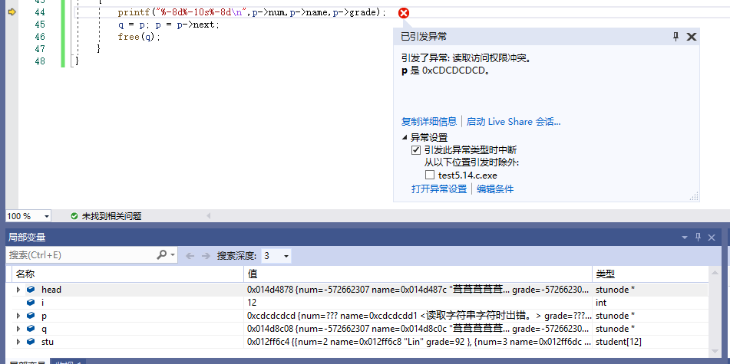
答：因为你在建立链表时，为p申请动态内存后，只：
p->num = stu[i].num;
strcpy(p->name, stu[i].name);
p->grade = stu[i].grade;
未让 p->next = NULL; 导致所建立的链表的最后一个结点的next不为空， while(p!=NULL) 循环打印链表时出错。
==============================================================================
- 我的程序不能通过函数进行排序。。。想问一下错在哪。。。
我在程序中输入从101到120的任意一个学号，输出其总分
然后按总分从高到底输出
但是我的程序只能输出原顺序，交换不了顺序是为什么？
#include<stdio.h>
#include<string.h>
#define STU struct data
struct data
{int num;
char name[10];
int marks[6];};
void order(STU *p[],int n)
{
int i,j,k;
STU *w;
for(i=0;i<n-1;i++)
{
k=i;
for(j=i+1;j<n;j++)
{
if(p[j]->marks<p[k]->marks)
k=j;
}
if(k!=i)
{
w=p[i];p[i]=p[k];p[k]=w;
}
}
return;
}
int main()
{ int n,i=0;
struct data st[20]=
{ {101,"hu",100,98,97,96,97} ,
{102,"wang",99,98,97,96,95},
{103,"rio",53,65,75,80,64},
{104,"nm$l",76,76,78,97,86},
{105,"pa",68,87,68,97,67},
{106,"shit",67,78,67,87,78},
{107,"zhao",88,99,77,66,55},
{108,"qian",55,66,77,88,99},
{109,"sun",56,67,67,56,76},
{110,"li",86,66,56,67,76},
{111,"zhou",67,56,65,78,67},
{112,"wu",56,65,67,76,76,},
{113,"zheng",67,78,88,77,88},
{114,"niu",88,87,87,79,89},
{115,"pi",76,77,86,78,67},
{116,"woqu",67,78,78,67,87},
{117,"wdnmd",78,67,78,67,78},
{118,"hahah",78,67,77,88,99},
{119,"end",89,66,77,88,77},
{120,"fcuk",77,66,77,88,88}};
STU *p[20];
for(i=0;i<=19;i++)
p[i]=&st[i];
printf("please input the number of the students that you want to see (101 to 120)\n");
scanf("%d",&n);
for(i=0;i<=19;i++)
st[i].marks[5]=st[i].marks[0]+st[i].marks[1]+st[i].marks[2]+st[i].marks[3]+st[i].marks[4];
i=n-101;
printf("%d \n",st[i].marks[5]);
order(p,20);
for(i=0;i<=19;i++)
printf("%d ",p[i]->marks[5]);
return 0;
}
我输入学生学号，得到的是没有排序的序列。。。
答：你的排序程序头一眼看上去没啥问题，等仔细看到：
if(p[j]->marks < p[k]->marks)
k=j;
我才反应过来，在结构体中定义：int marks[6]; 因此marks是个数组名，是数组的内存地址值，你这么写，成了比较两个结构体中数组内存地址值的大小，所以没按照真正的成绩排序。
==============================================================================
- 关于第十二题链表的打印
为什么打印函数不能执行？
#include<stdio.h>
#include<stdlib.h>
#pragma warning(disable:4996)
struct student
{
int num;
char name[10];
int grade;
}stu[13];
struct stunode
{
struct student* data;
struct stunode* next;
};
void printlst(struct stunode* head)
{
struct stunode * p = head,*q;
while (p != NULL)
{
printf("%3d%15s%10d\n", p->data->num, p->data->name, p->data->grade);
p = p->next; q = p;
free(q);
}
return;
}
main()
{
int n, k;
for (n = 0; n < 13; n++)
{
scanf("%d%s%d", &stu[n].num,stu[n].name,&stu[n].grade);
}
printf("学号(num) 姓名(name) 成绩(grade)\n");
for (n = 0; n < 13; n++)
{
printf("%3d%15s%10d\n", stu[n].num, stu[n].name, stu[n].grade);
}
struct stunode* head1, * head2, * head3, * p, * q;
head1 = NULL;
head2 = NULL;
head3 = NULL;
q = NULL;
for (n = 0; n < 13; n++)
{
if ((10 - (stu[n].grade / 10) == 0) || ((10 - (stu[n].grade / 10) == 1)))
{
p = (struct stunode*)malloc(sizeof(struct stunode));
p->data->num = stu[n].num; p->data->grade = stu[n].grade;
for (k = 0; k < 10; k++)
{
p->data->name[k] = stu[n].name[k];
}
p->next = NULL;
if (head1 == NULL)
head1 = p;
else q->next = p;
q = p;
}
if ((10 - (stu[n].grade / 10) == 2))
{
p = (struct stunode*)malloc(sizeof(struct stunode));
p->data->num = stu[n].num; p->data->grade = stu[n].grade;
for (k = 0; k < 10; k++)
{
p->data->name[k] = stu[n].name[k];
}
p->next = NULL;
if (head2 == NULL)
head2 = p;
else q->next = p;
q = p;
}
if ((10 - (stu[n].grade / 10) == 3))
{
p = (struct stunode*)malloc(sizeof(struct stunode));
p->data->num = stu[n].num; p->data->grade = stu[n].grade;
for (k = 0; k < 10; k++)
{
p->data->name[k] = stu[n].name[k];
}
p->next = NULL;
if (head3 == NULL)
head3 = p;
else q->next = p;
q = p;
}
printlst(head1);
printlst(head2);
printlst(head3);
}
答：你定义：
struct stunode
{
struct student* data;
struct stunode* next;
};
那么data在结构体stunode中只是一个指针，
p = (struct stunode*)malloc(sizeof(struct stunode));
p所申请的动态内存块中只有两个指针data和next，此时
p->data->num = stu[n].num; p->data->grade = stu[n].grade;
for (k = 0; k < 10; k++)
{
p->data->name[k] = stu[n].name[k];
}
会引起致命错误，除非再用malloc为data申请一块struct student大小的内存。
你的结构体定义应改为：
struct stunode
{
struct student data;
struct stunode* next;
};
因为data是结构体，程序中所有p->data-> 都应改为：p->data.
上面的代码应改为：
p->data.num = stu[n].num; p->data.grade = stu[n].grade;
strcpy(p->data.name, stu[n].name);
字符串复制用strcpy函数。
==============================================================================
- 作业问题
（1）作业题目中所有学号的类型都定义成了int, 是不是不太严谨啊，如果是类似于001，002 这样的学号，是不是应该用字符串呀？
（2）将结构体中的数据传到链表节点中，只能用一对一的方式吗（如下）
for(i=0;i<13;i++)
{
p = (struct stunode*)malloc(sizeof(struct stunode));
p->num = t[i].num;
p->grade = t[i].grade;
strcpy(p->name, t[i].name);
没有整个传进去的方式嘛？不然如果一个结构体中有很多数据的话，想链接起来是不是不太方便……
（3）free具体应该放在什么位置啊，老师请您帮我看看这道题，我把free放在最后可以吗？
#include<stdio.h>
#include<stdlib.h>
#include<string.h>
#pragma warning(disable:4996)
struct student
{
int num;
char name[10];
int grade;
};
struct stunode
{
int num;
char name[10];
int grade;
struct stunode* next;
};
main()
{
struct student t[13] = { {2,"Lin",92},{3,"Zhang",87},{4,"Zhao",72},{5,"Ma",91},
{9,"Zhen",85},{11,"Wang",100},{12,"Li",86},{13,"Xu",83},{16,"Mao",78},{17,"Hao",95},
{20,"Lu",82},{21,"Song",76},{22,"Wu",88} };
struct stunode *head,* p, * k;
int i;
head = NULL;
for(i=0;i<13;i++)
{
p = (struct stunode*)malloc(sizeof(struct stunode));
p->num = t[i].num;
p->grade = t[i].grade;
strcpy(p->name, t[i].name);
if (head == NULL) head = p, p->next = NULL;
else p->next = head, head = p;
}
printf("学号（num） 姓名（name） 成绩（grade）\n");
k = head;
while (k != NULL)
printf("%-16d%-16s%-16d\n", k->num, k->name, k->grade), k = k->next;
free(p);
}
答：（1）学号的类型定义成int, 如果是类似于001，002 这样的学号，确实不能保证原样存储，可以考虑用字符串。
（2） 因为p所指结点的结构体数据类型和t[i]的结构体数据类型不一致，只能逐个一对一的方式赋值。
（3） free和malloc应该是一一对应的，你前面用for循环了13次执行了13次malloc申请了13块动态内存建立了链表，你应该在打印链表的同时，或者打印完链表后循环将链表中的结点用free逐个释放。
==============================================================================
- 程序问题
想请教老师用以下程序来找一个值全为正整数的链表中的最小元素并返回有没有问题？
int findmin(struct node *ah)
{ int e,f;
e=ah->d; /*e记录首结点的数值*/
while(ah!=NULL)
{ ah=ah->next;
f=ah->d; /*f记录下一个结点的数值*/
if(e>=f)
e=f;
}
return(e);
}
答：应该把：
while(ah!=NULL)
改为： while(ah->next!=NULL)

int findmin(struct node *ah)
{ int e,f;
e=ah->d; /*e记录首结点的数值*/
while(ah->next!=NULL)
{ ah=ah->next;
f=ah->d; /*f记录下一个结点的数值*/
if(e>=f)
e=f;
}
return(e);
}
==============================================================================
- 关于本次思考题
我的程序一直无法通过调试，哪里错了呢
#include<stdio.h>
#include<stdlib.h>
#pragma warning(disable:4996)
struct person
{
int k;
struct person* next;
};
void kill(struct person** head, int m, int n)
{
struct person* p, * q;
int i, j = 0;
p = NULL, q = NULL, * head = NULL;
*head=p;
for (i = 1; i <= m; i++)
p = (struct person*)malloc(sizeof(struct person)), p->k = i, p = p->next;
for (i = 1; j < (m-1); i++)
{
if (i == n)
{
q = p->next, p->next = q->next;
j = j + 1;
}
if (p->next == NULL) p = *head;
else p = p->next;
}
printf("%d", p->k);
free(p);
}
main()
{
int m, n;
struct person* head;
printf("请输入总人数m及循环长度n：\n");
scanf("%d%d", &m, &n);
kill(&head, m, n);
}
答： for (i = 1; i <= m; i++)
p = (struct person*)malloc(sizeof(struct person)), p->k = i, p = p->next;
这样能建立链表吗？
==============================================================================
- 问题
#include <stdio.h>
#include <stdlib.h>
struct student
{
int unm;
char name[10];
int grade ;
};
struct stunode
{
int unm;
char name[10];
int grade ;
struct stunode *next;
};
main()
{
struct student b[]=
{
{2,"Lin",92},
{3,"Zhang",87},
{4,"Zhao",72},
{5,"Ma",91},
{9,"Zhen",85},
{11,"Wang",100},
{12,"Li",86},
{13,"Xu",83},
{16,"Mao",78},
{17,"Hao",95},
{20,"Lu",82},
{21,"Song",76},
{22,"Wu",88},
};
int i;
struct stunode *head,*p,*q;
head=NULL;
q=NULL;
for (i=0;i<13;i++)
{
p=(struct stunode *)malloc(sizeof(struct stunode));
p->unm=b[i].unm;
p->name[10]=b[i].name[10];
p->grade=b[i].grade;
p->next=NULL;
if (head==NULL)
head=p;
else q->next=p;
q=p;
}
p=head;
printf("学号（num） 姓名（name） 成绩（grade）\n");
while (p!=NULL)
{printf("%02d %s %5d\n",p->unm,p->name,p->grade);
q=p;p=p->next;
free(q);
}
printf("\n");
}
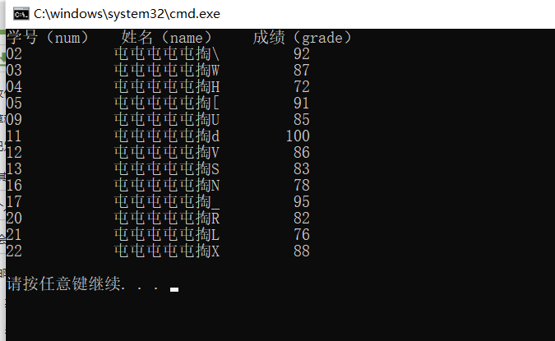
请问一下为什么字符串打印出来是一堆乱码呢？
答：语句：
p->name[10]=b[i].name[10]; 错误，
字符串只能用strcpy复制，改为:
strcpy(p->name, b[i].name);
==============================================================================
- 写链表12题，遇到了一个问题
代码如下：
#pragma warning(disable:4996)
#include <stdio.h>
#include <stdlib.h>
typedef struct student
{
int num;
char name[10];
int grade;
}st;
typedef struct stunode
{
st* data;
struct stunode* next;
}node;
main()
{
int n = 0, k, m;
node* head[3], * p[3], * q[3];
struct student stu[13] =
{ {2,"Lin",92},{3,"Zhang",87},{4,"Zhao",72},{5,"Ma",91},{9,"Zhen",100},{11,"Wang",86},
{12,"Li",86}, {13,"Xu",83},{16,"Mao",78},{17,"Hao",95},{20,"Lu",82},{21,"Song",76},
{22,"Wu",88} };
printf("学号（num） 姓名(name) 成绩（grade）\n");
for (; n < 13; n++)
printf("%.2d %s %d\n", stu[n].num, stu[n].name, stu[n].grade);
for (n = 0; n < 2; n++)
head[n] = NULL; p[n] = NULL; q[n] = NULL;
for (n = 0; n < 13; n++)
{
k = 10 - (int)(stu[n].grade/10);
switch (k)
{
case 0:;
case 1:m = 0; break;
case 2:m = 1; break;
case 3:m = 2; break;
}
p[m] = (node*)malloc(sizeof(node));
if (p[m] == NULL)
{
printf("malloc fail\n");
exit(-1);
}
p[m]->data = &stu[n];
p[m]->next = NULL;
if (head[m] == NULL) head[m] = p[m];
else q[m]->next = p[m];
q[m] = p[m];
}
for (n = 0; n < 3; n++)
p[m] = head[m];
for (m = 0; m < 3; m++)
{
printf("子表%d:\n", m);
printf("学号（num） 姓名(name) 成绩（grade）\n");
while (p[m] != NULL)
{
printf(" %.2d %s %d\n", p[m]->data->num, p[m]->data->name, p[m]->data->grade);
q[m] = p[m];
p[m] = p[m]->next;
free(q[m]);
}
}
}
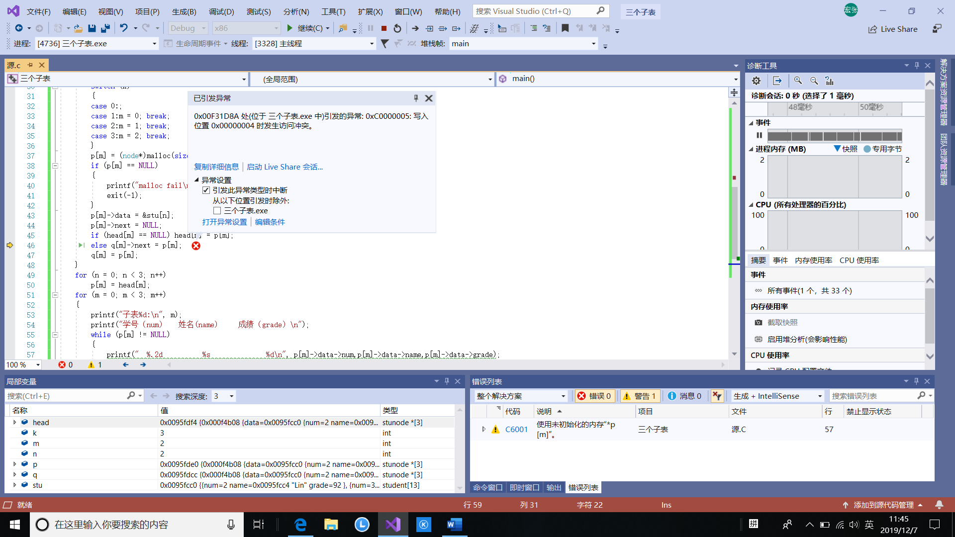
答：for (n = 0; n < 2; n++)
head[n] = NULL; p[n] = NULL; q[n] = NULL;
这样能把p和q指针数组初始化吗？
应改为：
for (n = 0; n < 3; n++)
head[n] = NULL, p[n] = NULL, q[n] = NULL;
==============================================================================
- 关于结构体指针的问题
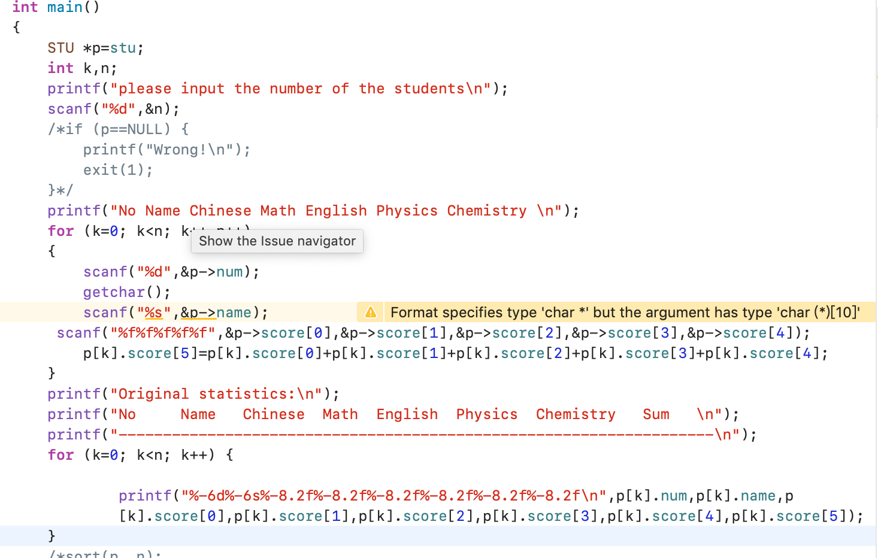

一开始两个for循环里面没写p=stu，打印出来都是零，后来改成for(p=stu,k=0;k<n,k++)就对了，为什么呢？
改正前：
please input the number of the students
1
No Name Chinese Math English Physics Chemistry
12 Mike 123 123 123 123 123 123
Original statistics:
No Name Chinese Math English Physics Chemistry Sum
-------------------------------------------------------------------
0 0.00 0.00 0.00 0.00 0.00 0.00

改正后：
please input the number of the students
1
No Name Chinese Math English Physics Chemistry
12 Mike 123 123 123 123 123 123
Original statistics:
No Name Chinese Math English Physics Chemistry Sum
-------------------------------------------------------------------
12 Mike 123.00 123.00 123.00 123.00 123.00 615.00

Program ended with exit code: 0
答：你在第一个for(k=0; k<n; k++,p++)循环中，k++之后有一个p++吧？ 这是要干啥？p一直在改变，你又用p[k]访问结构体，这样结果能对吗？后面不写p=stu; 将无法从头开始打印，所以结果为0。
你这样截图，看不清楚。记住下次贴源程序代码。
==============================================================================
- 问题
请问下面这段程序里面：*r++,(*r)++,*(r++)有什么区别呢？
#include <stdio.h>
main()
{
int a[5] = { 1,2,3,4,5 }, *r = a, m, n, t;
n = *r++;
m = (*r)++;
t = *(r++);
printf("n=%d,m=%d,t=%d\n", n, m, t);
}
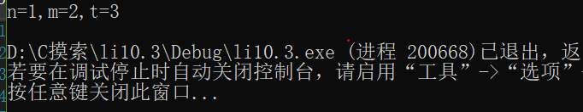
答：*r++和*(r++)的含义一样，*r先取r所指单元的值，然后将指针r加1。
(*r)++的含义是，*r先取r所指单元的值，然后将指针r所指单元的值加1。
==============================================================================
- 很有意思的东西
#include <stdio.h>
#include<string.h>
#include<stdlib.h>
#pragma warning(disable:4996)
void main()
{
int(*a)[4];
a = (int(*)[4])malloc(sizeof(int) * 5 * 4);
int i, j;
for (i = 0; i < 5; i++)
for (j = 0; j < 4; j++)
a[i][j] = i + j;
for (i = 0; i < 5; i++)
for (j = 0; j < 4; j++)
{
printf("%d ", a[i][j]);
if (j == 3)
printf("\n");
}
}
严重性 代码 说明 项目 文件 行 禁止显示状态
警告 C6011 取消对 NULL 指针“a”的引用。 Project42 C:\源.C 12

这个警告是什么意思呢？
#include <stdio.h>
#include<string.h>
#include<stdlib.h>
#pragma warning(disable:4996)
void main()
{
int(*a)[4];
a = (int(*)[4])malloc(sizeof(int) * 4 * 5);
int i, j;
for (i = 0; i < 4; i++)
for (j = 0; j < 5; j++)
a[i][j] = i + j;
for (i = 0; i < 4; i++)
for (j = 0; j < 5; j++)
{
printf("%d ", a[i][j]);
if (j == 4)
printf("\n");
}
}
0 1 2 3 1
1 2 3 4 2
2 3 4 5 3
3 4 5 6 7
C:\Debug\Project42.exe (进程 22640)已退出，返回代码为: 0。
若要在调试停止时自动关闭控制台，请启用“工具”->“选项”->“调试”->“调试停止时自动关闭控制台”。
按任意键关闭此窗口...
为什么把上面的4 和 5 换位置后(按书上给的开动态数组的例子) 数组的最后一项都会与下一行的前一项一样呢？(通过断点查看的过程很诡异)
答：第一个程序存为.c文件编译，除了需要把下面两个语句颠倒一下：
a = (int(*)[4])malloc(sizeof(int) * 5 * 4);
int i, j;
使得定义部分和执行语句不掺合在一起，定义部分在前执行语句在后。没有出现你所说的C6011警告。运行结果是：
0 1 2 3
1 2 3 4
2 3 4 5
3 4 5 6
4 5 6 7
请按任意键继续. . .

第二个程序同样需要颠倒那两个语句，运行结果是：
0 1 2 3 1
1 2 3 4 2
2 3 4 5 3
3 4 5 6 7
请按任意键继续. . .
本来a数组是一个a[5][4]动态数组，5行4列，你非要按照4行5列来打印，每一行的第5列只能是取下一行的第一个元素来凑数，这属于数组内的下标越界，虽然不会导致致命错误，但结果是一片混乱。
==============================================================================
- 初始化node型变量
请问，当不涉及到对一个node型变量的next进行操作时，能不能省去令它的指针域为NULL?
答：如果不把一个node型变量的next赋值为NULL进行初始化，那么这个指针next的值为随机数，如果访问到这个指针域，将会引发致命错误。所以生成一个node型变量，最好马上把的next赋值为NULL进行初始化，除非next要赋值别的指针值。
==============================================================================
- 关于第11章第2题的疑问
程序代码如下：
#include<stdio.h>
#pragma warning(disable:4996)
struct data
{
int num;
char name[13];
double grade[6];
};
main()
{
struct data a[20];
struct data *p[20];
int n;
int i,k,flag=0;
void mark(struct data a[],int);
void sort(struct data *a[],int);
void search(struct data a[],int);
printf("请输入学生人数：");
scanf("%d",&n);
printf("请输入学生信息：\n");
for(i=0;i<n;i++)
{
scanf("%d%s%lf%lf%lf%lf%lf",&a[i].num,&a[i].name,&a[i].grade[0],&a[i].grade[1], &a[i].grade[2],&a[i].grade[3],&a[i].grade[4]);
a[i].grade[5]=0;
p[i]=&a[i];
}
while(flag==0)
{
printf("请选择所使用的功能:\n");
printf("输入1：计算总分\n");
printf("输入2：按总分排序\n");
printf("输入3：查找信息\n");
printf("输入0：退出程序\n");
scanf("%d",&k); flag 0 int

switch(k)
{
case 0: flag=1; break;
case 1: mark(a,n); break;
case 2: sort(p,n); break;
case 3: search(a,n); break;
default: printf("输入错误!\n");printf("-----------------------------------\n"); break;
}
}
}
void mark(struct data a[],int n)
{
int i,j;
for(i=0;i<n;i++)
{
for(j=0;j<5;j++)
{
a[i].grade[5]=a[i].grade[5]+a[i].grade[j];
}
printf("%-12d%-13s%-6.2f %-6.2f %-6.2f %-6.2f %-6.2f %-6.2f\n",a[i].num,a[i].name,a[i].grade[0],a[i].grade[1],a[i].grade[2],a[i].grade[3],a[i].grade[4],a[i].grade[5]);
a[i].grade[5]=0;
}
printf("-----------------------------------------------------------------------\n");
}
void mark_1(struct data a[],int n)
{
int i,j;
for(i=0;i<n;i++)
{
for(j=0;j<5;j++)
{
a[i].grade[5]=a[i].grade[5]+a[i].grade[j];
}
}
}
void sort(struct data *a[],int n)
{
int i,j,k;
struct data *p;
void mark_1(struct data a[],int);
mark_1(*a,n);
for(i=0;i<n-1;i++)
{
k=i;
for(j=i+1;j<n;j++)
{
if(a[j]->grade[5]<a[k]->grade[5])
{
k=j;
}
}
if(k!=i)
{
p=a[k];
a[k]=a[i];
a[i]=p;
}
}
for(i=0;i<n;i++)
{
printf("%-12d%-13s%-6.2f %-6.2f %-6.2f %-6.2f %-6.2f %-6.2f\n",a[i]->num, a[i]->name, a[i]->grade[0], a[i]->grade[1],a[i]->grade[2],a[i]->grade[3], a[i]->grade[4], a[i]->grade[5]);
a[i]->grade[5]=0;
}
printf("-----------------------------------------------------------------------\n");
}
void search(struct data a[],int n)
{
int i=0,flag=0;
int m;
printf("请输入学号：");
scanf("%d",&m);
while(i<n&&flag==0)
{
if(a[i].num==m)
{
printf("%-12d%-13s%-6.2f %-6.2f %-6.2f %-6.2f %-6.2f %-6.2f\n", a[i].num, a[i].name, a[i].grade[0],a[i].grade[1],a[i].grade[2],a[i].grade[3], a[i].grade[4], a[i].grade[5]);
flag=1;
}
i++;
}
if(flag==0)
{
printf("输入信息有误！\n");
}
printf("----------------------------------------------------------------------\n");
}
在使用sort函数第二次时，部分总分会出现莫名其妙的0，如图。
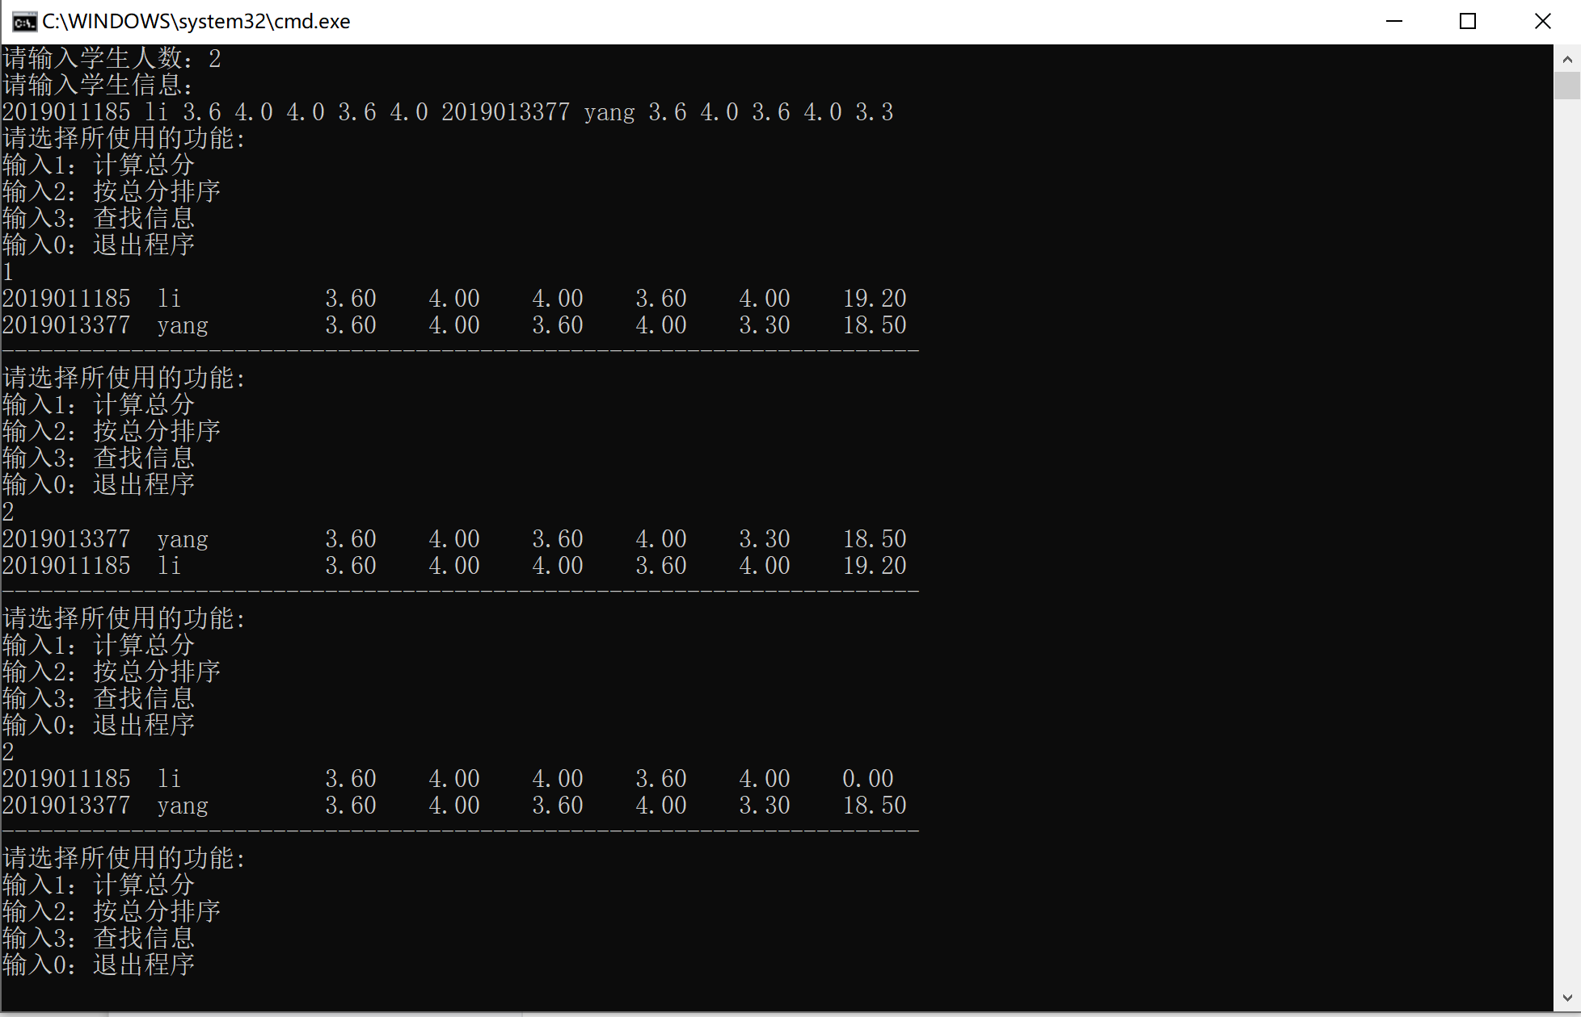
请问这是为什么?
答：你的程序问题出在：
void sort(struct data *a[],int n)
{
int i,j,k;
struct data *p;
void mark_1(struct data a[],int);
mark_1(*a,n);
……
sort想用指向结构体的指针数组排序，可是mark_1函数的形参是struct data a[]，要求是数组名，于是你就用*a也就是a[0]，指针数组的第一个元素的指针值作为实参，当做数组名传递给了mark_1，这样mark_1是用主程序中指针数组p[0]的值作为整个数组的起始地址来排序，第一次使用sort函数没有问题，因为一开始p[0]指向a[0]，但排序后，p[0]很可能就不再指向a[0]了，比如说指向了a[1]，那么第二次使用sort函数，执行mark_1(*a,n);求和就会出问题，因为是从a[1]向后求总成绩的和，未求a[0]的总成绩的和。
这是本学期我所解答的问题中，隐藏最深的一个bug。
==============================================================================
- PPT上一个问题
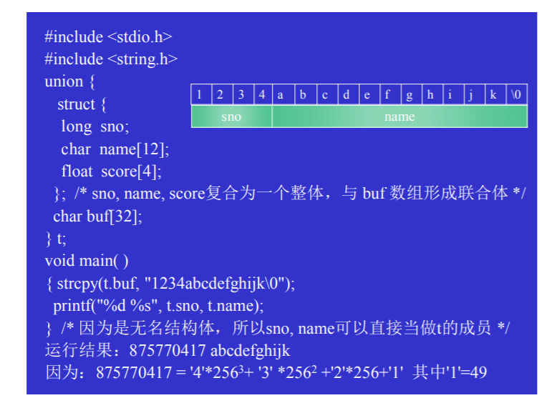
请问这张PPT上最后一行的t.sno是怎么来的？为什么4乘以了256的3次方，3乘以256的2次方，等等，为什么从右向左，4，3，2，1，乘以的数字反而小了？谢谢老师！
答：因为联合体中t.sno与字符串中前4个字符”1234”共享内存，Intel CPU因为是“小端对齐”，int类型的四个字节是颠倒的，所以字符4是最高位，字符1是最低位，字节之间的权值是256（2⁸），所以t.sno = '4'*256³+ '3' *256² +'2'*256+'1' = 875770417
==============================================================================
- 关于typedef
PPT上这样定义 指向struct node的指针型变量：
typedef struct node
{ int value;
struct node *left,*right;
} *PNODE;
PPT上只给了这样一小段程序，那么在真正的一个完整程序中，struct node变量是已经定义了还是在这一小段程序中定义的呢？
如果已经定义了，为什么还要把大括号内容再抄一遍，写成如下不就行了吗？
typedef struct node * PNODE;

如果没有定义的话，这一小段相当于是在同时做两件事--定义struct node这个结构体以及把指向这个结构体的指针变量定义为PNODE。
我想知道是哪种情况？
答：你说的没错，PPT中的写法是在同时做两件事，定义struct node这个结构体类型，已经自定义类型PNODE。正常情况下应该写为：
struct node
{ int value;
struct node *left,*right;
};
typedef struct node NODE;
typedef struct node * PNODE;
这样看起来一目了然。
==============================================================================
- 无名结构体
如果我定义了一个无名结构体：
struct {....};
我想再定义该无名结构体类型的变量，固然可以在定义时就紧跟在后面：struct {....}a,b,c;
但如果我不想这样做，是不是也可以像下面这样写呢？
struct {....};
struct a;
struct b;
答：无名结构体只能在定义无名结构体类型的同时后面定义变量，不能再用struct a;这样定义变量，如果后面还想定义同样的无名结构体变量，你可以用：
struct {....} f,g,h;
前面的无名结构体内容可以重复出现。
==============================================================================
- 关于无名结构体
无名结构体为何可以应用于快速分解收到的数据包？
答：如果你知道数据包的结构，写一个无名结构体与包数据字节形成联合体，收到数据包后，直接打印相应结构体成员的值，就相当于是从数据包中分解出了相应数据。
==============================================================================
- 关于联合体使用
union
{ struct {int x; int y}in;
int a;
int b;
} e;
e.in.x=1; e.in.y=2;
此时如果输出e.a或e.b，是会直接取该存储单元的前4字节（即输出1）吗？
答：因为a和b和无名结构体变量in是联合体，共享内存，而in中有x和y两个成员，所以联合体的最大长度为8，a和b和in.x的起始内存单元相同。e.in.x=1; e.in.y=2;
之后，输出e.a或e.b结果都是1。
==============================================================================
- 第十章思考题
#include<stdio.h>
#include<string.h>
#include<stdlib.h>
#pragma warning(disable:4996)
char* my_replace(char* s1, char* s2, char* s3)
{
char* p, * q;
char *m;
m = NULL;
int length1, length2, length3, i;
length1 = strlen(s1);
length2 = strlen(s2);
length3 = strlen(s3);
p = strstr(s1, s2);
q = s1;
for (i = 0;*(q+i)!='\0';i++)
{
strncpy(m, q, strlen(q) - strlen(p));
strcat(m, s3);
strcat(m, p + length2);
*(m+length1 - strlen(p)+length3+strlen(p)+length2-1) = '\0';
p = strstr( p + length2,s2);
q = m;
m = NULL;
}
return(q);
}
main()
{
char* a1, * a2, * a3, * s;
a1 = "aabcabcde";
a2 = "abc";
a3 = "ff";
s = my_replace(a1, a2, a3);
printf("%s\n", s);
}
我想请教一下这个程序哪里出问题了？
答：你定义了 char *m; 后，让 m = NULL; m未指向任何内存单元，
while循环体中就进行
strncpy(m, q, strlen(q) - strlen(p));
strcat(m, s3);
strcat(m, p + length2);
必然导致致命错误。
==============================================================================
- 关于函数返回指针的问题
在做第10章探究题时，我在函数内将字符串成功转换，但是如果在内部定义字符串s，并在最后返回其地址，就会因为退出函数而使字符串成为乱码，我只能定义外部字符串s。我如何能在my_replace内部定义字符串并返回其地址，使得主函数可以使用该地址得到新字符串？
#include<stdio.h>
#include<string.h>
char s[200];
char *my_replace(char *s1,char *s2,char *s3)
{
int i,j,k,m=strlen(s2),n=strlen(s3);
char *p=s,save[200]={'\0'},load[200]={'\0'},svoid[200]={'\0'};
strcpy(s,s1);
for(i=0;*p;i++,p++)
{
for(j=0;j-i<m&&*(p+j)==*(s2+j)&&*(p+j);j++);
if(j==m)
{
strcpy(save,(p+j));
strncpy(load,s,i);
strcat(load,s3);
strcat(load,save);
strcpy(s,load);
strncpy(load,svoid,200);
i+=n,p+=n;
}
}
return s;
}
int main()
{
char s1[200],s2[200],s3[200],*s;
gets(s1);gets(s2);gets(s3);
s=my_replace(s1,s2,s3);
printf("%s\n",s);
}
答：让函数内定义的数组是在栈上开辟的局部数组，只要函数执行结束，数组的内存就会被释放掉，而使字符串成为乱码。外部数组因为不释放内存不会出现乱码。
你应该在my_replace内部申请动态内存块来存放字符串并返回其地址，使得主函数可以使用该地址得到新字符串。
==============================================================================
- 课本内容疑问
想问一下可以这样改写的理由是什么？
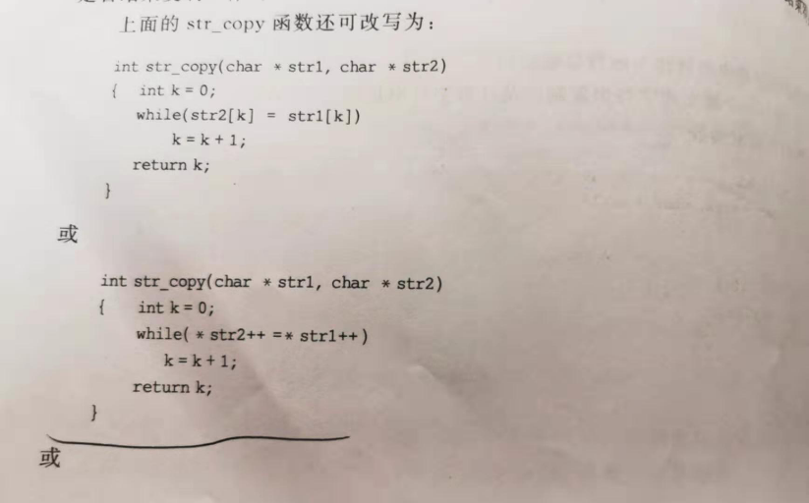
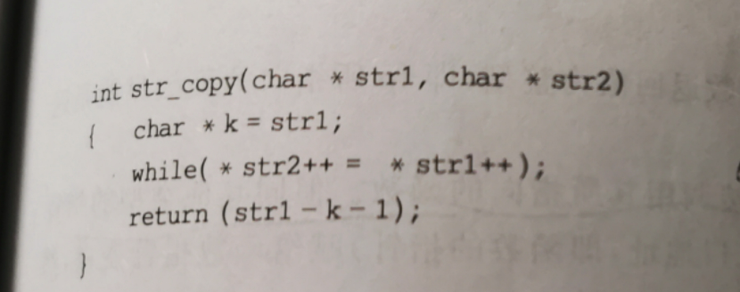
答：把赋值表达式当做while循环的条件表达式，每次循环赋值完后，判断赋值表达式的值是否为0，是则循环结束。这样可以简化书写代码，使得最终循环体为空语句，所有操作都在循环条件表达式中完成。
==============================================================================

